附件2：
交通指引信息
一、常州奔牛机场至酒店
出租车：行程约40分钟，费用约80元。
公共交通：乘坐机场巴士至常州客运中心（城市候机楼）站，换乘地铁1号线至文化宫站转乘地铁2号线至丁堰站出站步行一公里至酒店，全程约1小时50分。
二、无锡硕放机场至酒店
出租车：行程约1小时，费用约200-250元。
公共交通:乘坐地铁3号线至无锡火车站，地铁行程约50分钟，乘坐高铁至常州站或戚墅堰站。
三、常州站至酒店
出租车：行程约20分钟，费用约30元。
公共交通：步行至常州站北广场公交站，乘坐地铁1号线至文化宫站转乘地铁2号线至丁堰站出站步行一公里至酒店，全程约40分钟。
四、常州北站至酒店
出租车：乘坐出租车直达酒店，行程约20分钟，费用约50元。
公共交通：乘坐地铁1号线至文化宫站转乘地铁2号线至丁堰站出站步行一公里至酒店，全程约1小时。
五、戚墅堰站至酒店
出租车：乘坐出租车直达酒店，行程约11分钟，费用约19元。
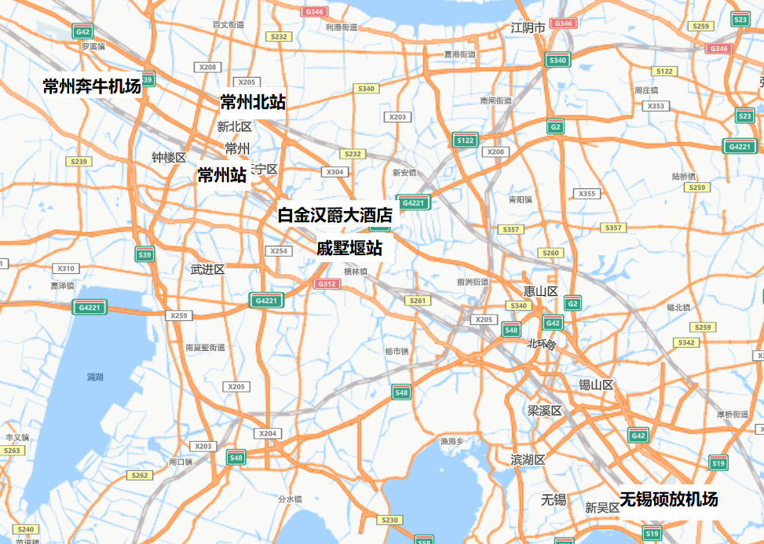
交通指引图

